

МИНОБРНАУКИ РОССИИ
Федеральное государственное бюджетное образовательное учреждение высшего образования
«МИРЭА – Российский технологический университет»

РТУ МИРЭА
Институт Информационных технологий

Кафедра Математического обеспечения и стандартизации информационных технологий

Отчет по Модулю 3
по дисциплине «Проектирования и разработка мобильных приложений на языке Котлин»

Выполнили:
Студенты группы ИКБО-66-23 Смирнов А.Ю.

Проверил: Степанов П.В

2025 г

Практическое задание 1-2
Задание 1: реализовать отображение прокручиваемого списка
Создать вертикальный прокручиваемый список, используя LazyColumn.
Определить data class для представления элемента списка (карточки), который должен содержать заголовок, описание и идентификатор ресурса изображения.
Создать коллекцию объектов этого data class.
В LazyColumn использовать функцию items для итерации по коллекции данных и отображения каждого элемента.
Каждый элемент списка должен быть представлен компонентом Card, содержащим Image и два компонента Text (для заголовка и описания), расположенные в Row.
Результаты:
Таблица 1 — Код “MainActivity”
// DATA CLASS
data class InfoCard( val title: String,
val description: String, val imageRes: Int
)

// FAKE DATA LIST
val cardList = listOf(
InfoCard("Cat working", "A worker cat in IT", R.drawable.image1), InfoCard("Chigüiro", "A formal chigüiro", R.drawable.image2), InfoCard("Dog", "Accidents happens", R.drawable.image3), InfoCard("Cat", "Why you see me ?", R.drawable.image4)
)

class MainActivity : ComponentActivity() {
override fun onCreate(savedInstanceState: Bundle?) { super.onCreate(savedInstanceState)
setContent {

CardListScreen()
}
}
}

// MAIN SCREEN WITH LazyColumn @Composable
fun CardListScreen() { LazyColumn(
modifier = Modifier
.fillMaxSize()
.padding(20.dp)
) {
items(cardList) { item -> InfoCardItem(item)
Spacer(modifier = Modifier.height(12.dp))
}
}
}

// CARD ITEM DESIGN
@Composable
fun InfoCardItem(card: InfoCard) { Card(
modifier = Modifier.fillMaxWidth(),
elevation = CardDefaults.cardElevation(defaultElevation = 6.dp)
) {
Row(
modifier = Modifier.padding(12.dp), verticalAlignment = Alignment.CenterVertically
) {
Image(
painter = painterResource(id = card.imageRes), contentDescription = card.title,
modifier = Modifier
.size(80.dp)
.padding(end = 12.dp), contentScale = ContentScale.Crop
)

Column { Text(
text = card.title,
style = MaterialTheme.typography.titleMedium
)
Spacer(modifier = Modifier.height(6.dp)) Text(
text = card.description,
style = MaterialTheme.typography.bodyMedium
)
}
}
}
}

@Preview(showSystemUi = true, showBackground = true) @Composable
fun PreviewCardList() { CardListScreen()
}

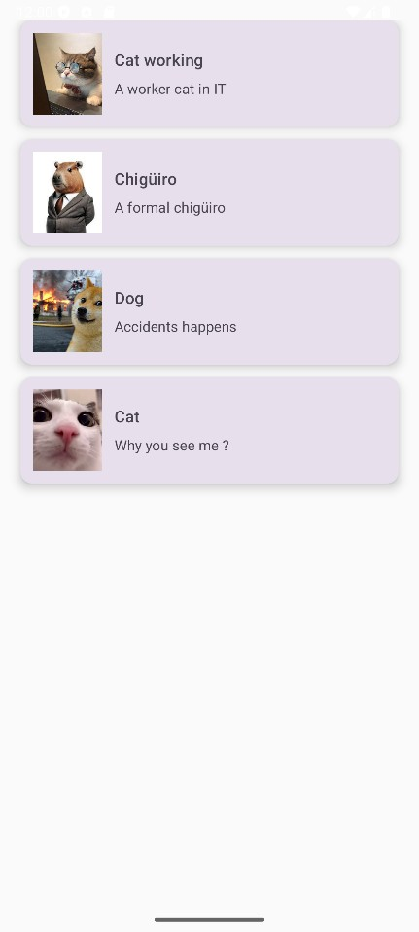
Рисунок 1 — Результаты реализовать отображение прокручиваемого списка

Задание 2: выполнить настройку темы приложения
Настроить визуальное оформление приложения.
Использовать Material Theme Builder для создания пользовательской цветовой палитры. Экспортировать сгенерированную тему и заменить ею стандартные файлы Color.kt, Theme.kt и Type.kt в проекте.
Загрузить любое семейство шрифтов с Google Fonts и добавить файлы шрифтов в каталог res/font.
Определить пользовательскую типографику (Typography) в файле Type.kt,
используя загруженные шрифты.
Применить созданную типографику в файле Theme.kt.
Определить пользовательские формы для компонентов, создав файл Shape.kt и изменив в нем стандартные значения small, medium и large. Применить эти формы в Theme.kt.
Результаты:
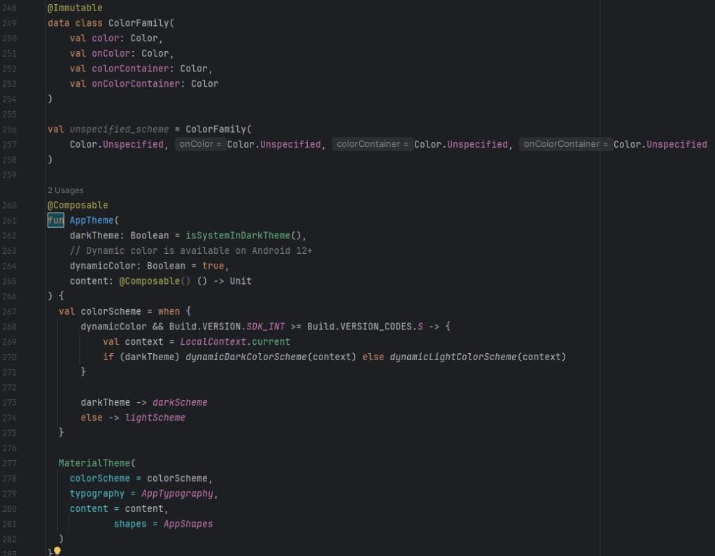
Рисунок 1 — Часть кода “Theme.kt”

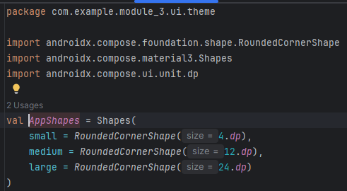
Рисунок 1 —Код “Shape.kt”
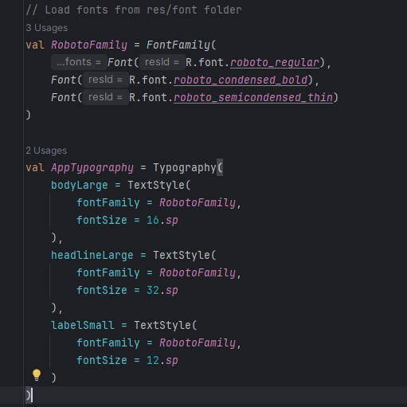

Рисунок 3 — Код “Type.kt”

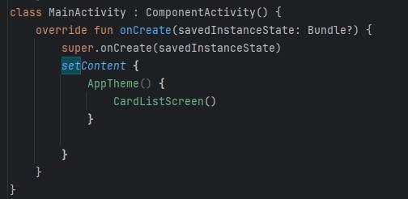
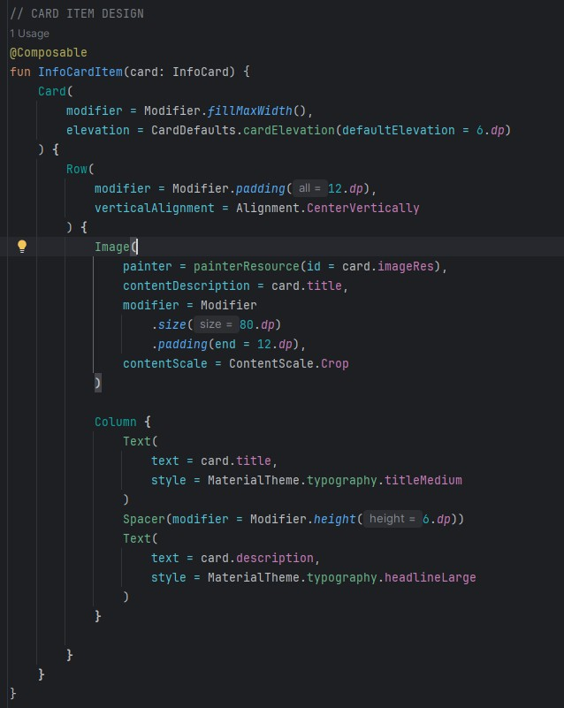

Рисунок 4 — Часть кода, где используется пользовательская тема

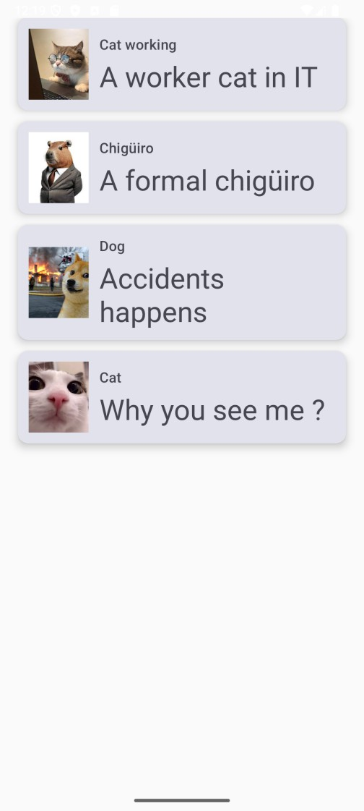
Рисунок5 — Окончательный результат

Практическое задание 3–6
Задание 1: реализовать логирование жизненного цикла Activity
Добавить логирование в MainActivity для отслеживания состояний её жизненного цикла.
Переопределить методы onCreate(), onStart(), onResume(), onPause(), onStop() и onDestroy().
В каждом из переопределенных методов добавить вызов Log.d(), который будет записывать в лог имя вызванного метода. Использовать единый TAG для всех сообщений.
Результаты:
Таблица 2 — Код “MainActivity”
class MainActivity : ComponentActivity() {

companion object {
const val TAG = "LifecycleLogger"
}

override fun onCreate(savedInstanceState: Bundle?) { super.onCreate(savedInstanceState)
Log.d(TAG, "onCreate() called")

savedInstanceState?.let {
Log.d(TAG, "Bundle savedInstanceState is not null")
}

setContent { Module_36Theme {
// A surface container using the 'background' color from the theme Surface(
modifier = Modifier.fillMaxSize(),
color = MaterialTheme.colorScheme.background
) {
LifecycleDemoScreen()
}

}
}
}

override fun onStart() { super.onStart()
Log.d(TAG, "onStart() called")
}

override fun onResume() { super.onResume()
Log.d(TAG, "onResume() called - Activity is now active and in foreground")
}

override fun onPause() { super.onPause()
Log.d(TAG, "onPause() called - Activity is being paused")
}

override fun onStop() { super.onStop()
Log.d(TAG, "onStop() called - Activity is no longer visible")
}

override fun onDestroy() { super.onDestroy()
Log.d(TAG, "onDestroy() called - Activity is being destroyed")
}

override fun onRestart() { super.onRestart()
Log.d(TAG, "onRestart() called")
}

override fun onSaveInstanceState(outState: Bundle) { super.onSaveInstanceState(outState)
Log.d(TAG, "onSaveInstanceState() called")
}

override fun onRestoreInstanceState(savedInstanceState: Bundle) { super.onRestoreInstanceState(savedInstanceState)
Log.d(TAG, "onRestoreInstanceState() called")
}
}

@Composable
fun LifecycleDemoScreen() { Column(
modifier = Modifier.fillMaxSize(), horizontalAlignment = Alignment.CenterHorizontally
) {
Text(
text = "Lifecycle Testing Activity",
style = MaterialTheme.typography.headlineMedium, modifier = Modifier.padding(top = 48.dp, bottom = 24.dp)
)

Text(
text = "Check Logcat for lifecycle logs",
style = MaterialTheme.typography.bodyLarge, modifier = Modifier.padding(bottom = 32.dp)
)

Button(
onClick = { Log.d(MainActivity.TAG, "Test button clicked") }, modifier = Modifier.padding(16.dp)
) {
Text("Test Button")
}
}
}
@Preview(showBackground = true) @Composable
fun GreetingPreview() { Module_36Theme {
LifecycleDemoScreen()
}
}

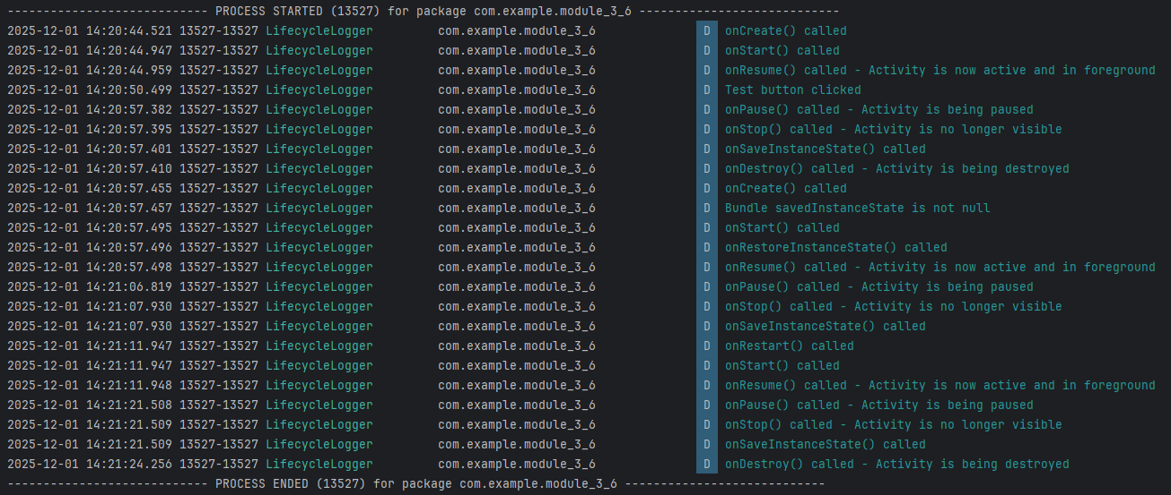
Рисунок 6 — Результат “Logcat”
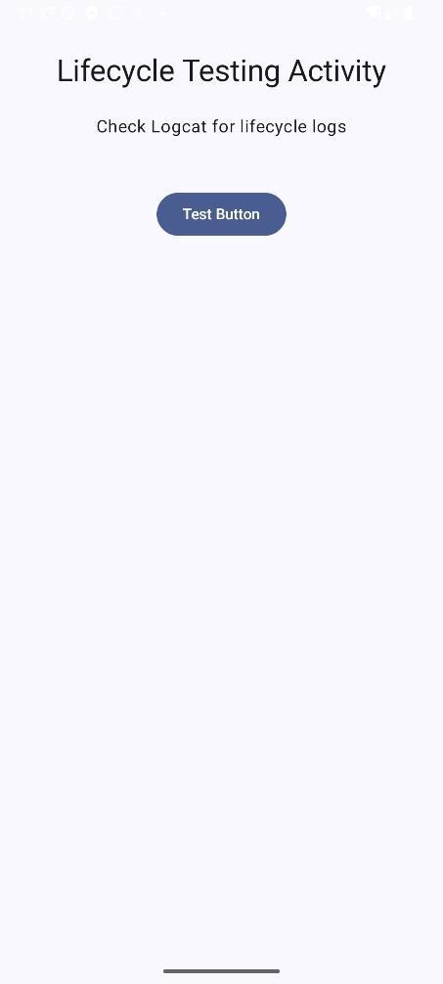

Рисунок 7 — Результат приложения

Задание 2: сохранить состояние UI с помощью ViewModel
Разработать экран с простым счетчиком, который сохраняет свое состояние при изменениях конфигурации (например, при повороте экрана).
Создать класс, наследуемый от ViewModel, который будет содержать изменяемую переменную состояния для хранения значения счетчика.
На экране UI отобразить значение счетчика, получая его из ViewModel. Добавить кнопку, которая при нажатии будет вызывать функцию в
ViewModel для увеличения значения счетчика. ViewModel должен обеспечивать сохранение состояния счетчика, чтобы его значение не сбрасывалось при пересоздании Activity.
Результаты:
Таблица 3 — Код “MainActivity”
class MainActivity : ComponentActivity() {

companion object {
const val TAG = "LifecycleLogger"
}

// Create ViewModel using viewModels() delegate
private val counterViewModel: CounterViewModel by viewModels()

override fun onCreate(savedInstanceState: Bundle?) { super.onCreate(savedInstanceState)
Log.d(TAG, "onCreate() called")

savedInstanceState?.let {
Log.d(TAG, "Bundle savedInstanceState is not null")
}

setContent { MaterialTheme {
Surface(
modifier = Modifier.fillMaxSize(),
color = MaterialTheme.colorScheme.background

) {
CounterScreen(counterViewModel)
}
}
}
}

override fun onStart() { super.onStart()
Log.d(TAG, "onStart() called")
}

override fun onResume() { super.onResume()
Log.d(TAG, "onResume() called - Activity is now active and in foreground")
}

override fun onPause() { super.onPause()
Log.d(TAG, "onPause() called - Activity is being paused")
}

override fun onStop() { super.onStop()
Log.d(TAG, "onStop() called - Activity is no longer visible")
}

override fun onDestroy() { super.onDestroy()
Log.d(TAG, "onDestroy() called - Activity is being destroyed")
}

override fun onRestart() { super.onRestart()
Log.d(TAG, "onRestart() called")
}

override fun onSaveInstanceState(outState: Bundle) { super.onSaveInstanceState(outState)

Log.d(TAG, "onSaveInstanceState() called")
}

override fun onRestoreInstanceState(savedInstanceState: Bundle) { super.onRestoreInstanceState(savedInstanceState)
Log.d(TAG, "onRestoreInstanceState() called")
}
}

@Composable
fun CounterScreen(viewModel: CounterViewModel) {
// Collect counter state from ViewModel
val counterValue by viewModel.counter.collectAsState()

Column(
modifier = Modifier
.fillMaxSize()
.padding(24.dp),
horizontalAlignment = Alignment.CenterHorizontally, verticalArrangement = Arrangement.Center
) {
// Title Text(
text = "Counter with ViewModel",
style = MaterialTheme.typography.headlineMedium, fontWeight = FontWeight.Bold,
modifier = Modifier.padding(bottom = 8.dp)
)

Text(
text = "State is preserved on configuration changes", style = MaterialTheme.typography.bodyMedium,
color = MaterialTheme.colorScheme.onSurfaceVariant, textAlign = TextAlign.Center,
modifier = Modifier.padding(bottom = 32.dp)
)

// Card with current counter value Card(

modifier = Modifier
.fillMaxWidth()
.padding(vertical = 16.dp),
elevation = CardDefaults.cardElevation(defaultElevation = 8.dp), colors = CardDefaults.cardColors(
containerColor = MaterialTheme.colorScheme.primaryContainer
)
) {
Column(
modifier = Modifier
.fillMaxWidth()
.padding(24.dp),
horizontalAlignment = Alignment.CenterHorizontally
) {
Text(
text = "Current Value",
style = MaterialTheme.typography.titleMedium,
color = MaterialTheme.colorScheme.onPrimaryContainer
)

Spacer(modifier = Modifier.height(16.dp))

Text(
text = counterValue.toString(),
style = MaterialTheme.typography.displayMedium, fontWeight = FontWeight.Bold,
color = MaterialTheme.colorScheme.primary, fontSize = 64.sp
)
}
}

Spacer(modifier = Modifier.height(32.dp))

// Control buttons Row(
modifier = Modifier.fillMaxWidth(), horizontalArrangement = Arrangement.SpaceEvenly
) {

// Decrement button Button(
onClick = { viewModel.decrementCounter()
Log.d("Counter", "Decreased to: ${counterValue - 1}")
},
modifier = Modifier.size(80.dp), enabled = counterValue > 0
) {
Text("-", fontSize = 24.sp)
}

// Increment button ElevatedButton(
onClick = { viewModel.incrementCounter()
Log.d("Counter", "Increased to: ${counterValue + 1}")
},
modifier = Modifier.size(120.dp, 80.dp)
) {
Text("+1", fontSize = 20.sp)
}

// Reset button Button(
onClick = { viewModel.resetCounter() Log.d("Counter", "Reset to 0")
},
modifier = Modifier.size(80.dp), enabled = counterValue > 0
) {
Text("0", fontSize = 24.sp)
}
}

Spacer(modifier = Modifier.height(24.dp))

// ViewModel information

Card(
modifier = Modifier.fillMaxWidth(), colors = CardDefaults.cardColors(
containerColor = MaterialTheme.colorScheme.surfaceVariant
)
) {
Column(
modifier = Modifier.padding(16.dp)
) {
Text(
text = "ViewModel Information:",
style = MaterialTheme.typography.titleSmall, fontWeight = FontWeight.Bold,
modifier = Modifier.padding(bottom = 8.dp)
)

Text(
text = "• ViewModel preserves state on screen rotation\n" +
"• Data is not lost when Activity is recreated\n" +
"• Check Logcat for lifecycle logs",
style = MaterialTheme.typography.bodySmall
)
}
}

Spacer(modifier = Modifier.height(16.dp))

// Testing instructions Text(
text = "Rotate the device to see that\ncounter value is preserved", style = MaterialTheme.typography.bodySmall,
color = MaterialTheme.colorScheme.onSurfaceVariant, textAlign = TextAlign.Center
)
}
}

@Preview(showBackground = true) @Composable

fun CounterScreenPreview() { MaterialTheme {
// For preview, create a temporary ViewModel CounterScreen(CounterViewModel())
}
}

Таблица 4 — Код “CounterViewModel”
class CounterViewModel : ViewModel() {

// Private MutableStateFlow to store counter state private val _counter = MutableStateFlow(0)

// Public StateFlow to observe the state
val counter: StateFlow<Int> = _counter.asStateFlow()

// Function to increment counter fun incrementCounter() {
viewModelScope.launch {
_counter.value += 1
}
}

// Function to reset counter fun resetCounter() {
viewModelScope.launch {
_counter.value = 0
}
}

// Function to decrement counter fun decrementCounter() {
viewModelScope.launch { if (_counter.value > 0) {
_counter.value -= 1
}
}
}
}
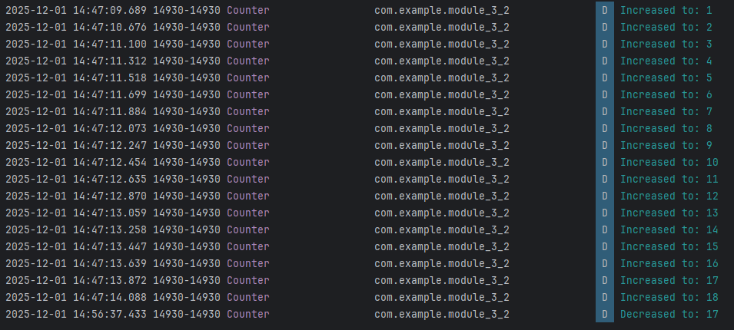
Рисунок 7 — Результат “Logcat”
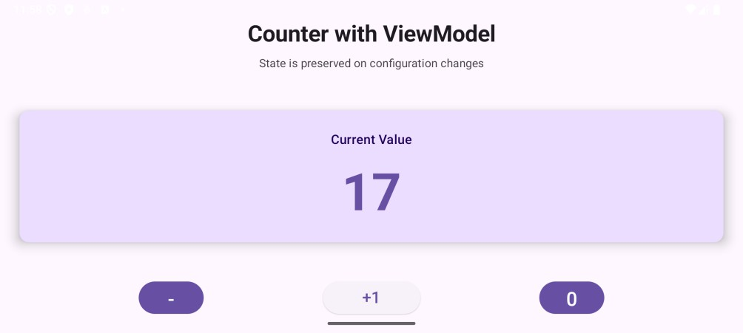
Рисунок 8 — Результат приложения

Задание 3: реализовать навигацию между экранами
Создать приложение с двумя экранами и реализовать навигацию между ними. Добавить в проект зависимость navigation-compose. Создать NavHost в основной Composable-функции. Определить два экрана ("Home" и "Details") с помощью функции composable(). На экране "Home" разместить кнопку, которая по нажатию будет осуществлять переход на экран "Details" с помощью navController.navigate().
На экране "Details" отобразить любой информационный текст.
Результаты:
Таблица 5 — Код “MainActivity”
package com.example.module3_c

import android.os.Bundle
import androidx.activity.ComponentActivity import androidx.activity.compose.setContent
import androidx.navigation.compose.rememberNavController

class MainActivity : ComponentActivity() {
override fun onCreate(savedInstanceState: Bundle?) { super.onCreate(savedInstanceState)
setContent {
val navController = rememberNavController() AppNavHost(navController)
}
}
}

Таблица 6 — Код “AppNavHost”
package com.example.module3_c

import androidx.compose.runtime.Composable import androidx.navigation.NavHostController import androidx.navigation.compose.NavHost import androidx.navigation.compose.composable

@Composable
fun AppNavHost(navController: NavHostController) { NavHost(
navController = navController, startDestination = "home"
) {
composable("home") { HomeScreen(navController)
}
composable("details") { DetailsScreen()
}
}
}

Таблица 7 — Код “HomeScreen”
package com.example.module3_c

import androidx.compose.material3.Button import androidx.compose.material3.Text import androidx.compose.runtime.Composable import androidx.compose.foundation.layout.* import androidx.compose.ui.Alignment
import androidx.compose.ui.Modifier import androidx.navigation.NavController

@Composable
fun HomeScreen(navController: NavController) { Box(
modifier = Modifier.fillMaxSize(), contentAlignment = Alignment.Center
) {
Button(
onClick = { navController.navigate("details")
}
) {

Text(text = "Go to Details")
}
}
}

Таблица 8 — Код “DetailsScreen”
package com.example.module3_c

import androidx.compose.material3.Text import androidx.compose.runtime.Composable import androidx.compose.foundation.layout.* import androidx.compose.ui.Alignment
import androidx.compose.ui.Modifier import androidx.compose.ui.unit.sp

@Composable
fun DetailsScreen() { Box(
modifier = Modifier.fillMaxSize(), contentAlignment = Alignment.Center
) {
Text(
text = "This is the Details Screen!", fontSize = 24.sp
)
}
}


Рисунок 9 — Результат приложения

Рисунок 10 — Результат приложения

Задание 4: адаптировать пользовательский интерфейс под разные размеры экрана
Добавить в проект зависимость material3-window-size-class.
В основной Activity использовать функцию calculateWindowSizeClass для определения класса размера окна устройства.
Создать Composable-функцию, которая будет принимать
WindowWidthSizeClass в качестве параметра.
Внутри этой функции использовать оператор when для изменения макета в зависимости от класса размера окна (Compact, Medium, Expanded).
Для Compact ширины отображать макет в одну колонку.
Для Medium или Expanded ширины отображать макет в две колонки (например, список слева и детали справа).
Результаты:
Таблица 9 — Код “MainActivity”
package com.example.module3_4

import android.os.Bundle
import androidx.activity.ComponentActivity import androidx.activity.compose.setContent
import androidx.compose.material3.windowsizeclass.ExperimentalMaterial3WindowSizeClassApi import androidx.compose.material3.windowsizeclass.calculateWindowSizeClass

class MainActivity : ComponentActivity() {

@OptIn(ExperimentalMaterial3WindowSizeClassApi::class) override fun onCreate(savedInstanceState: Bundle?) {
super.onCreate(savedInstanceState)

setContent {
val windowSizeClass = calculateWindowSizeClass(this)

AppUI(windowSizeClass.widthSizeClass)
}

}
}

Таблица 10 — Код “AppUI”
package com.example.module3_4

import androidx.compose.foundation.layout.* import androidx.compose.material3.Text import androidx.compose.runtime.Composable import androidx.compose.ui.Modifier
import androidx.compose.ui.unit.dp
import androidx.compose.material3.windowsizeclass.WindowWidthSizeClass

@Composable
fun AppUI(widthSizeClass: WindowWidthSizeClass) { when (widthSizeClass) {
WindowWidthSizeClass.Compact -> {
// One column (mobile) Column(
modifier = Modifier
.fillMaxSize()
.padding(16.dp)
) {
Text("Compact Layout")
Spacer(modifier = Modifier.height(16.dp)) Text("Content displayed in a single column.")
}
}

WindowWidthSizeClass.Medium, WindowWidthSizeClass.Expanded -> {
// Two columns (tablet or foldable) Row(
modifier = Modifier
.fillMaxSize()
.padding(16.dp)

) {
Column(
modifier = Modifier
.weight(1f)
.fillMaxHeight()
) {
Text("Left Column (List)") Spacer(modifier = Modifier.height(16.dp)) Text("Item 1")
Text("Item 2")
Text("Item 3")
}

Spacer(modifier = Modifier.width(24.dp))

Column(
modifier = Modifier
.weight(1f)
.fillMaxHeight()
) {
Text("Right Column (Details)") Spacer(modifier = Modifier.height(16.dp)) Text("Detail information appears here.")
}
}
}
}
}

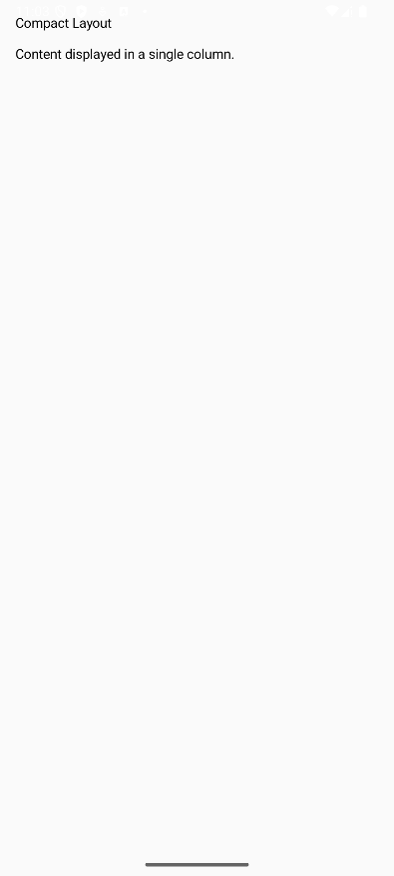
Рисунок 12 — Результат приложения
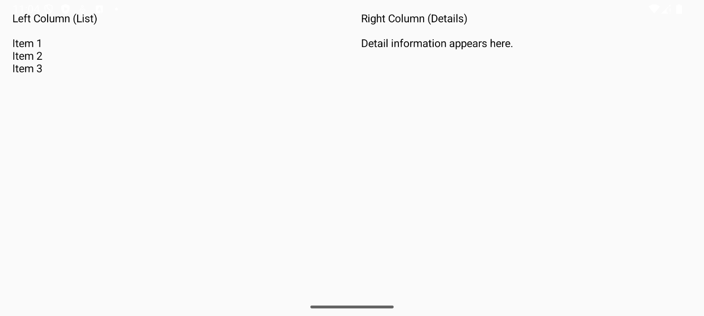
Рисунок 13 — Результат приложения

Практическое задание 7-8
Задание 7
Создать простое приложение TodoList с использованием:
- Clean Architecture (3 слоя: Presentation, Domain, Data)
- Навигация между экранами
- Заглушка репозитория (чтение задач из JSON-файла)

Результаты:
Таблица 11 — Код “MainActivity”
class MainActivity : ComponentActivity() {

override fun onCreate(savedInstanceState: Bundle?) { super.onCreate(savedInstanceState)
// Dependency creation (simple Creator pattern)
val dataSource = TodoJsonDataSource(applicationContext) val repository = TodoRepositoryImpl(dataSource)
val getTodos = GetTodosUseCase(repository)
val toggleTodo = ToggleTodoUseCase(repository)

setContent {
SimpleTodoTheme() { // optional theme wrapper or remove
val vm: TodoViewModel = androidx.lifecycle.viewmodel.compose.viewModel( factory = object : androidx.lifecycle.ViewModelProvider.Factory {
@Suppress("UNCHECKED_CAST")
override fun <T : androidx.lifecycle.ViewModel> create(modelClass: Class<T>): T { return TodoViewModel(getTodos, toggleTodo) as T
}
}
)
AppNavGraph(viewModel = vm)
}
}
}
}

Чтобы просмотреть оставшиеся файлы, перейдите по ссылке:
https://github.com/Segdon17/SimpleTodo.git
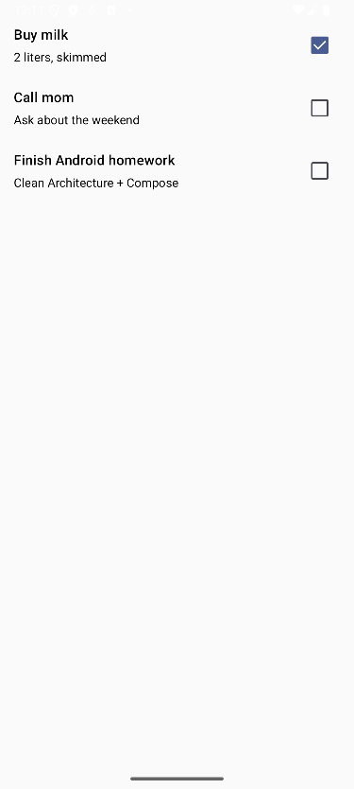
Рисунок 14 — Результат приложения
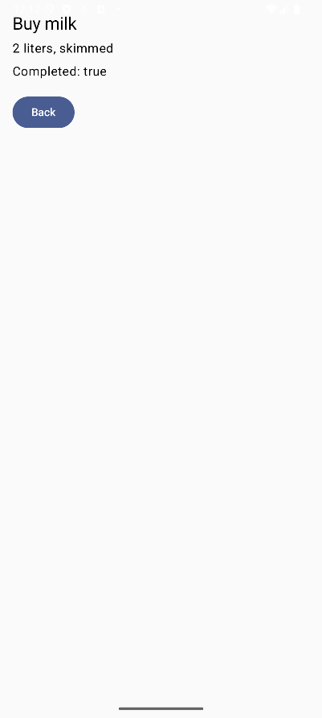
Рисунок 15 — Результат приложения

Задание 8
- Написать unit-тест: GetTodosUseCase возвращает 3 задачи
- Написать unit-тест: toggleTodo меняет isCompleted
- Написать UI-тест: отображаются все 3 задачи из JSON 4) Написать UI- тест: чекбокс переключает статус 5) Написать UI-тест: навигация List → Detail → List
Результаты:
Таблица 12 — Код “GetTodosUseCaseTest”
class FakeRepo : TodoRepository { private val todos = listOf(
TodoItem(1, "A", "A", false),
TodoItem(2, "B", "B", false),
TodoItem(3, "C", "C", true)
)

override suspend fun getTodos() = todos override suspend fun toggleTodo(id: Int) {}
}

class GetTodosUseCaseTest {

@Test
fun testReturnsThreeTodos() = runBlocking { val useCase = GetTodosUseCase(FakeRepo()) val result = useCase()
assertEquals(3, result.size)
}
}

Таблица 13 — Код “GetTodosUseCaseTest”
class FakeToggleRepo : TodoRepository {

private val list = mutableListOf( TodoItem(1, "A", "A", false)
)

override suspend fun getTodos(): List<TodoItem> = list override suspend fun toggleTodo(id: Int) {
val i = list.indexOfFirst { it.id == id } val old = list[i]
list[i] = old.copy(isCompleted = !old.isCompleted)
}
}

class ToggleTodoUseCaseTest {

@Test
fun testToggleChangesStatus() = runBlocking { val repo = FakeToggleRepo()
val useCase = ToggleTodoUseCase(repo)

useCase(1)
val updated = repo.getTodos()[0]

assertEquals(true, updated.isCompleted)
}
}

Таблица 14 — Код “TodoListUiTest”
class TodoListUiTest {

@get:Rule
val rule = createAndroidComposeRule<MainActivity>()

@Test
fun displaysThreeTodos() {
// Espera a que cargue rule.waitUntil(timeoutMillis = 3000) {
rule.onAllNodes(hasText("Buy milk")).fetchSemanticsNodes().isNotEmpty()
}

rule.onNodeWithText("Buy milk").assertExists() rule.onNodeWithText("Call mom").assertExists()

rule.onNodeWithText("Finish Android homework").assertExists()
}
@Test
fun checkboxTogglesStatus() {
// Encontrar el checkbox de "Buy milk"
val checkbox = rule.onAllNodes(isToggleable())[0]

checkbox.assertIsOff() checkbox.performClick() checkbox.assertIsOn()
}
@Test
fun navigationListToDetailAndBack() {
// Click en el primer item rule.onNodeWithText("Buy milk").performClick()

// Estamos en Detail rule.onNodeWithText("Back").assertExists()

// Volver rule.onNodeWithText("Back").performClick()

// Lista visible otra vez rule.onNodeWithText("Call mom").assertExists()
}

}

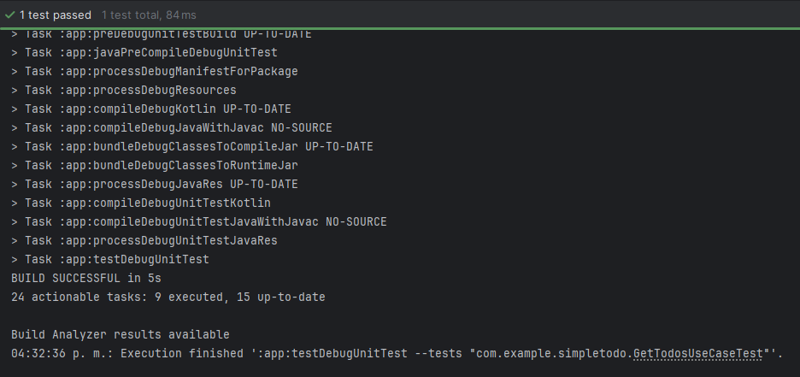
Рисунок 16 — Результат тест “GetTodosUseCaseTest”
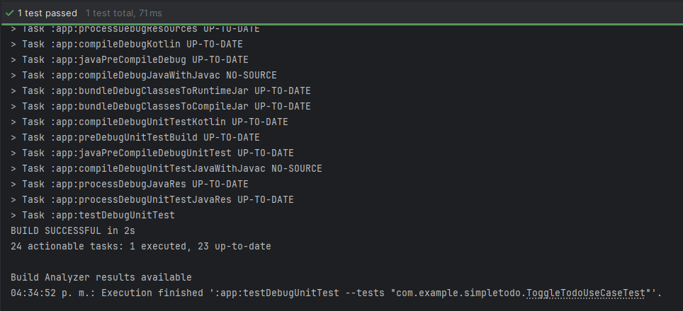
Рисунок 17 — Результат тест “ToggleTodoUseCaseTest”

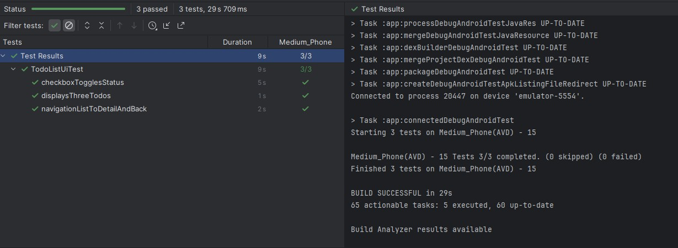
Рисунок 18 — Результат тест “TodoListUiTest”

Выводы:
В ходе выполнения модуля 3 были успешно освоены ключевые аспекты разработки мобильных приложений на Kotlin с использованием Jetpack Compose, включая создание адаптивных интерфейсов, управление состоянием через ViewModel, организацию навигации, применение кастомных тем, а также внедрение Clean Architecture и написание модульных и UI-тестов. Все задания выполнены в полном объёме, что подтверждает сформированные навыки проектирования и реализации современных Android-приложений.

